Табель обліку робочого часу
Табель обліку робочого часу - це документ в програмі 1С, в якому зазначено інформацію про співробітників за 1 місяць. А саме: робочі дні, вихідні дні, відпустки, лікарняні та стажування. Даний документ створює директор магазину та веде його у своїй 1С.

1.Заходимо в 1С директора та натискаємо вкладку “Зарплата”, далі “Табель учета рабочего времени”
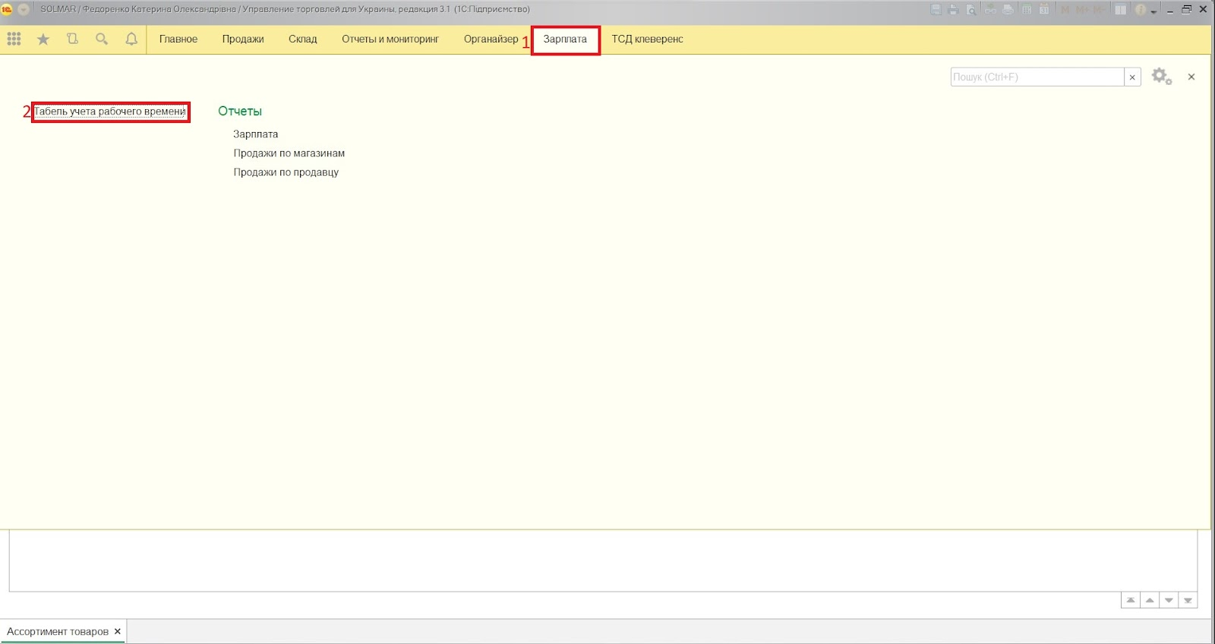
2. Щоб створити табель на початку місяця натискаємо “Создать”
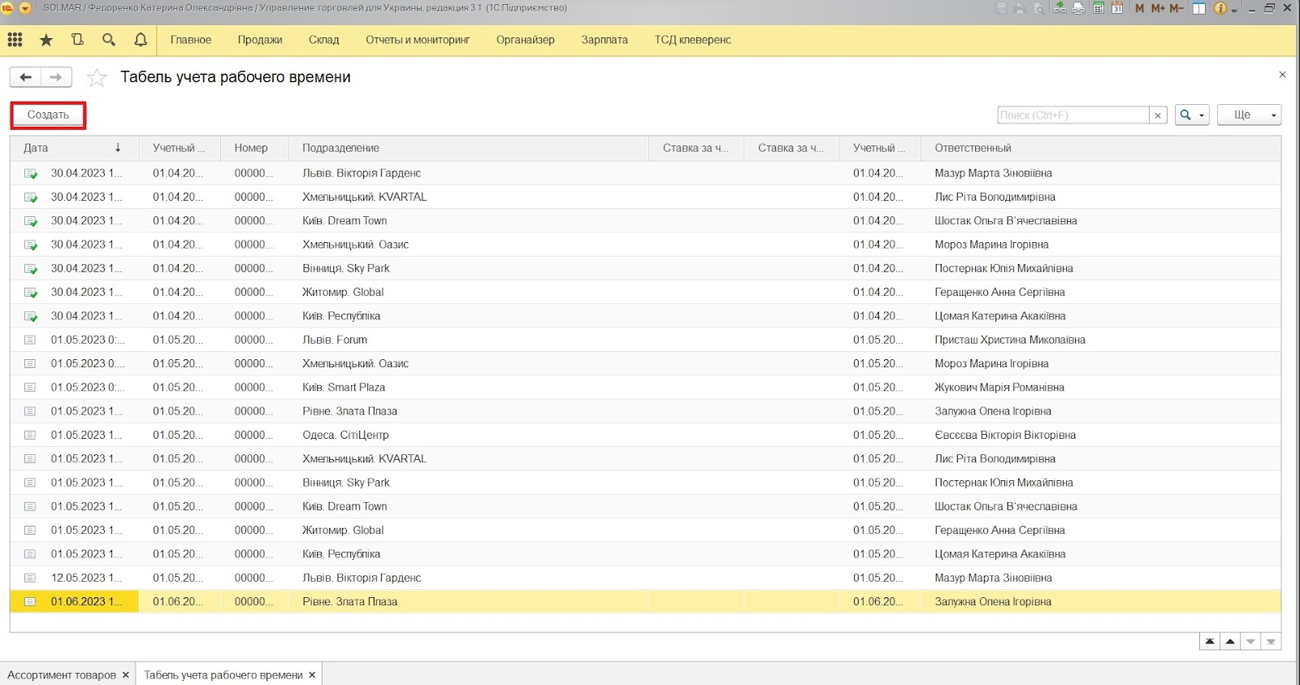

3.Заповнюємо інформацію в “Период расчета” та “Дата” - ставимо перший день місяця , у “Подразделение” обираємо потрібний магазин.
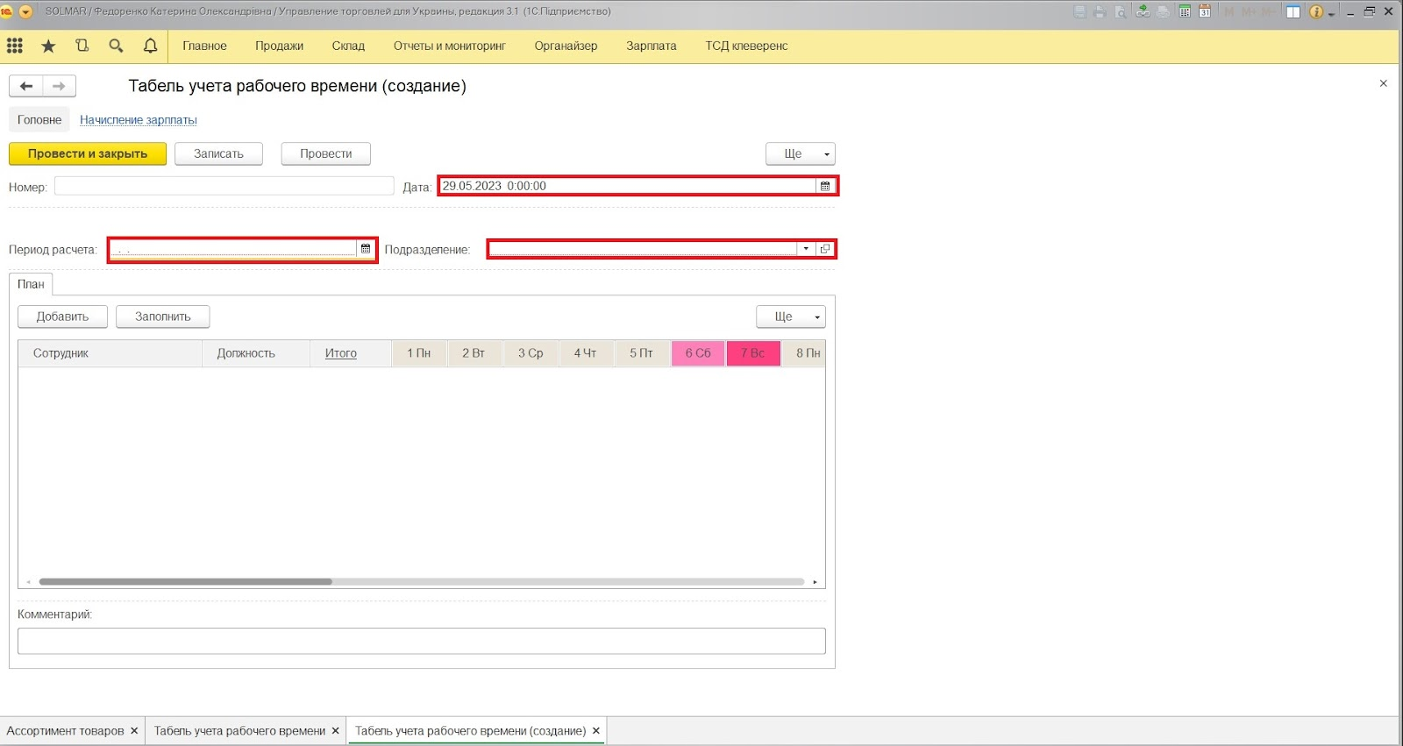
4.Далі додаємо співробітників. Натискаємо “Добавить” и вводимо прізвище співробітника.
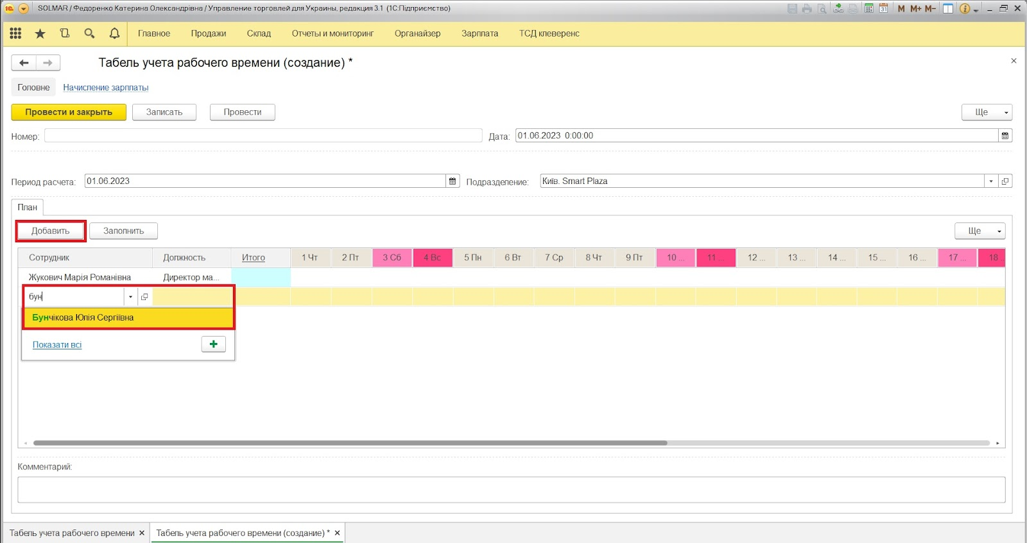

5. Щоб внести кількість відпрацьованих годин співробітника необхідно натиснути на потрібну дату (позначено цифрою 1), потім серед запропонованого списку обрати суму відпрацьованих годин, та натиснути “Выбрать”.
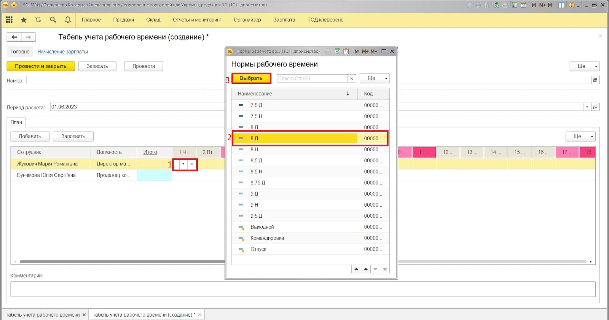
6.Далі в “Коментарии” вписуємо робочі зміни (початок зміни та кінець), та окремо прописуємо дати лікарняного, відпустки, або стажування. В кінці натискаємо “Записать” та закриваємо документ. В останній календарний день місяця ми відкриваємо табель за поточний місяць, ставимо в “Дата” останній день місяця та натискаємо “Провести и закрыть”.
